

Manejo de salidas: LED y Display

**Breve descripción:**

El componente formativo aborda el funcionamiento y aplicaciones de LED y displays. Los LED, semiconductores que emiten luz en diversos colores según el material, se usan en indicadores y señalización. Los displays, que presentan información en dígitos y símbolos, operan encendiendo segmentos de luz. Ambos dispositivos son fundamentales en tecnologías de visualización en electrónica y comunicación.

**Diciembre 2024**

Tabla de contenido

Introducción 1

1. LED 2

Tipos de LED 2

LED de colores 2

Funcionamiento 4

Aplicaciones 4

2. Display 5

Funcionamiento de un display 5

Displays alfanuméricos 6

Aplicaciones 7

Síntesis 8

Material complementario 9

Glosario 10

Referencias bibliográficas 11

Créditos 12

Introducción

Los LED y displays son componentes clave en la tecnología de visualización actual, presentes en dispositivos desde móviles hasta señales de tráfico. Los LED, o diodos emisores de luz, son semiconductores que generan luz en distintos colores según el material utilizado. Esta versatilidad los convierte en ideales para aplicaciones que requieren eficiencia, durabilidad y una amplia gama de colores, desde indicadores hasta iluminación de ambientes.

Por su parte, los displays permiten mostrar información en formatos como dígitos, caracteres y símbolos especiales. Los más comunes son los displays de 7 segmentos y alfanuméricos, empleados en relojes, calculadoras y paneles informativos. Juntos, LED y displays son esenciales en la interacción visual con dispositivos electrónicos, facilitando la comunicación y la transmisión de datos.

# LED

El LED (Light-Emitting Diode, Diodo Emisor de Luz) es un dispositivo semiconductor que emite luz incoherente de espectro reducido al polarizar directamente la unión PN, a través de la cual circula una corriente eléctrica.

El color de la luz emitida depende del material semiconductor utilizado en la construcción del diodo y puede abarcar desde el ultravioleta, pasando por el espectro de luz visible, hasta el infrarrojo. Estos últimos se denominan diodos IRED (Infra-Red Emitting Diode).

### Tipos de LED

Los LED se presentan en diversas formas, tamaños y colores. Existen LED redondos, cuadrados, rectangulares, triangulares y de otras configuraciones. Los colores básicos son rojo, verde y azul, aunque también los hay en tonos naranjas, amarillos e incluso en luz blanca. Las dimensiones de los LED redondos suelen ser de 3 mm, 5 mm, 10 mm y un tamaño gigante de 20 mm, mientras que los de formas poliédricas presentan medidas aproximadas de 5 x 5 mm.

### LED de colores

Los LEDs de colores varían según los materiales semiconductores utilizados en su construcción, lo que permite la emisión de diferentes longitudes de onda y, por ende, colores específicos. A continuación, se describen los tipos más comunes de LED de colores, detallando sus composiciones y aplicaciones.

* **LED rojo**

Compuesto de GaP, se caracteriza por una unión p-n obtenida mediante crecimiento epitaxial del cristal en fase líquida sobre un sustrato. La fuente luminosa está formada por una capa de cristal p junto con un complejo de ZnO, cuya concentración se controla para evitar la saturación de luminosidad a altas densidades de corriente. Funciona con baja densidad de corriente y es útil en equipos portátiles. Los LED de GaAsP, con una capa p obtenida por difusión de Zn durante el crecimiento de un cristal n de GaAsP sobre un sustrato de GaAs, se producen por el método de crecimiento epitaxial en fase gaseosa. Actualmente, el LED de GaAlAs es preferido por su mayor luminosidad, alcanzando un pico de radiación en la longitud de onda de 660 nm.

* **LED anaranjado y amarillo**

Al igual que los LED rojos, están compuestos de GaAsP. Para generar luz anaranjada y amarilla, se incrementa la proporción de fósforo en el semiconductor, ampliando el ancho de la “banda prohibida” y generando una longitud de onda más corta. La fabricación es similar a la de los diodos rojos, con crecimiento epitaxial en fase gaseosa y formación de la unión p-n mediante difusión de Zn. En estos LED se integra una trampa isoelectrónica de nitrógeno para mejorar el rendimiento.

* **LED verde**

Compuesto de GaP, se fabrica mediante crecimiento epitaxial del cristal en fase líquida para formar la unión p-n. También utiliza una trampa isoelectrónica de nitrógeno para optimizar su rendimiento. Debido a su baja probabilidad de transición fotónica, se prioriza la mejora de la cristalinidad en la capa n, disminuyendo impurezas para extender la vida de los portadores y mejorar la emisión, alcanzando su máxima intensidad en la longitud de onda de 555 nm.

### Funcionamiento

El LED es un dispositivo semiconductor en el cual, al recibir corriente, los electrones se desplazan a través del material semiconductor y algunos pasan a un estado de menor energía. Durante este proceso, se emite la energía excedente en forma de luz. La longitud de onda, y por ende el color, se ajusta mediante la selección de materiales semiconductores y técnicas de manufactura específicas. La dispersión de la longitud de onda de la luz emitida es relativamente breve, resultando en colores más intensos.

### Aplicaciones

Las matrices de LED son arreglos en los cuales cada LED puede encenderse y apagarse individualmente desde un microcontrolador. Funcionan como pantallas de baja resolución, en las que se pueden proyectar gráficos y textos, tanto estáticos como en movimiento.

Los diodos LED son ampliamente utilizados en indicadores de estado (encendido/apagado), dispositivos de señalización (señales de tráfico, luces de emergencia, etc.) y en paneles informativos. También se emplean en la iluminación de pantallas de cristal líquido de teléfonos móviles, calculadoras y dispositivos electrónicos similares, así como en bicicletas y otros productos.

# Display

Un display o visualizador es una unidad de presentación de información que permite mostrar dígitos numéricos, caracteres alfanuméricos y símbolos especiales. Común en diversos aparatos electrónicos, este dispositivo facilita la presentación de datos al usuario y tuvo su origen con la incorporación de displays en calculadoras, cajas registradoras e instrumentos de medición electrónica.

Inicialmente, los displays usaban lámparas para iluminar leyendas, similares a los indicadores de ascensores. Con el tiempo, se introdujeron los tubos Nixie, semejantes a lámparas de neón con varios ánodos, que permitían la representación de símbolos. La invención del visualizador de 7 segmentos fue un avance importante en este ámbito.

### Funcionamiento de un display

El funcionamiento de un display se basa en el encendido y apagado de una serie de luces que componen los siete segmentos necesarios para formar números. Cada segmento está conectado a una patilla específica que recibe la señal para encender o apagar el segmento correspondiente.

* **Ánodo común**

En este tipo, todos los ánodos de los LED o segmentos están conectados internamente a una patilla común, la cual debe conectarse a un potencial positivo (nivel “1”). Para encender un segmento, se aplica un potencial negativo (nivel “0”) mediante la patilla correspondiente, a través de una resistencia que regula la corriente.

* **Cátodo común**

En esta configuración, todos los cátodos de los LED o segmentos están unidos a una patilla común, que debe conectarse a un potencial negativo (nivel “0”). El encendido de cada segmento individual se logra aplicando un potencial positivo (nivel “1”) a través de la patilla correspondiente, utilizando una resistencia para limitar el flujo de corriente.

* **Display de 7 segmentos**

Este display está diseñado para representar números del 0 al 9 y algunas letras, tanto en mayúsculas (como la A) como en minúsculas (como la b o la d).

### Displays alfanuméricos

Los displays alfanuméricos se utilizan para representar tanto números como letras y símbolos especiales, permitiendo así una comunicación visual más completa en comparación con los displays numéricos. A continuación, se describen los tipos más comunes:

* **16 segmentos**

Similar al display de siete segmentos, pero con dieciséis segmentos que permiten representar una mayor variedad de caracteres y símbolos especiales.

* **35 puntos**

Consiste en una matriz de puntos dispuestos en siete filas de cinco puntos cada una, lo que permite una representación más precisa de caracteres y símbolos en comparación con el display de 16 segmentos. Los segmentos pueden tener diferentes colores, siendo el rojo el más común por su facilidad de visualización.

### Aplicaciones

Los displays se utilizan en circuitos electrónicos que controlan el encendido de luces para mostrar números y datos como tiempo, kilometraje, peso, temperatura, entre otros parámetros. Además, son empleados para monitorear cantidades y otras variables en diversos sistemas.

Síntesis

A continuación, se muestra un mapa conceptual con los elementos más importantes desarrollados en este componente.

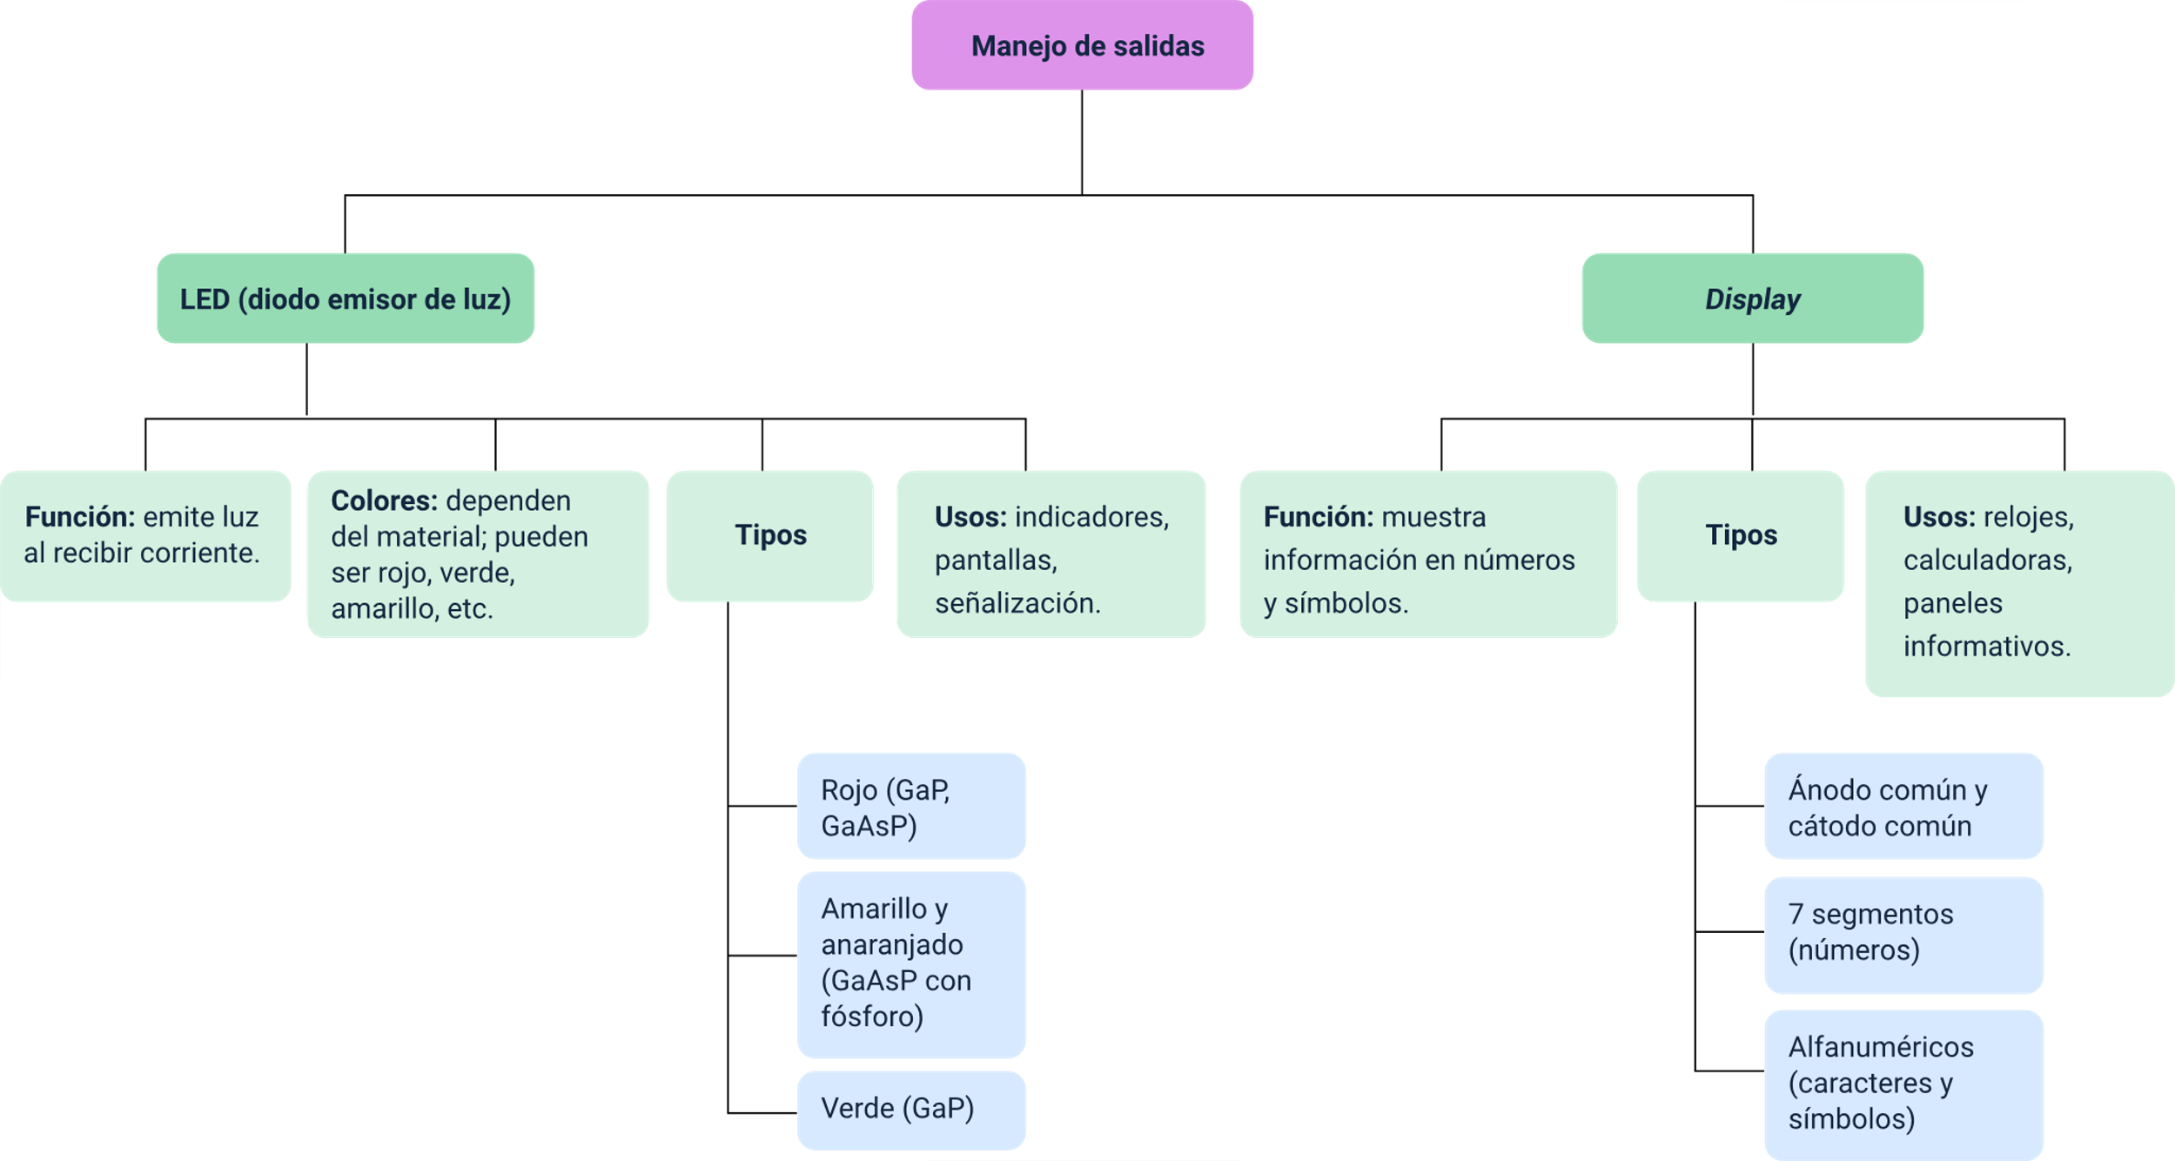

Material complementario

| Tema | Referencia | Tipo de material | Enlace del recurso |
| --- | --- | --- | --- |
| LED | Mentalidad De Ingeniería. (2023). Cómo Funcionan los LED - Descubre los Misterios de Cómo Funcionan los LED. [Archivo de video] YouTube. | Video | <https://www.youtube.com/watch?v=PugXcHWBt_M&ab_channel=MentalidadDeIngenier%C3%ADa> |
| LED | Sanchis, E., y Ejea, J. B. (2008). B.5. El diodo de emisión de luz (LED). Universidad de Valencia. | Documento | <https://www.uv.es/=esanchis/cef/pdf/Temas/B_T3.pdf> |
| Display | Androbot TECH. (2021). EL DISPLAY LED - Electronica Digital. [Archivo de video] YouTube. | Video | <https://www.youtube.com/watch?v=e67cMsP9IWU&ab_channel=AndrobotTECH> |
| Display | Electronica y comunicaciones. (2022). DISPLAY 7 SEGMENTOS ANODO COMÚN. [Archivo de video] YouTube. | Video | <https://www.youtube.com/watch?v=EsJ3JrlcEQ4&ab_channel=Electronicaycomunicaciones> |
| Display | codigoelectronica (2020). Display 7 segmentos cátodo común. [Archivo de video] YouTube. | Video | <https://www.youtube.com/watch?v=4na0IsW_0Fo&ab_channel=codigoelectronica> |

Glosario

**Ánodo común**: tipo de conexión en displays donde todos los ánodos se conectan a un potencial positivo.

**Cátodo común**: tipo de conexión en displays donde todos los cátodos se conectan a un potencial negativo

**Diodo Emisor de Luz**: otro nombre para el LED, que destaca su capacidad de emitir luz.

**Display alfanumérico**: tipo de display capaz de mostrar caracteres y símbolos más complejos mediante segmentos adicionales.

**Display de 7 segmentos**: dispositivo que utiliza siete segmentos iluminados para representar dígitos y letras simples.

**GaAsP**: arseniuro de galio y fósforo, empleado en LED de colores específicos como rojo y amarillo.

**GaP**: fosfuro de galio, material utilizado en algunos LED, especialmente en los de color rojo.

**LED**: dispositivo semiconductor que emite luz cuando recibe una corriente eléctrica.

**Matriz de LED**: conjunto de LED dispuestos en una cuadrícula, controlados individualmente para formar imágenes o textos.

**Unión PN**: estructura en los semiconductores que permite el flujo de corriente en una sola dirección.

Referencias bibliográficas

Boylestad, R. L., & Nashelsky, L. (2013). Electronic Devices and Circuit Theory (11th ed.). Pearson.

Forrest, S. R. (2013). "The path to ubiquitous and low-cost organic electronic appliances on plastic." Nature, 428(6986), 911-918.

Kasap, S. O. (2017). Principles of Electronic Materials and Devices (4th ed.). McGraw-Hill Education.

Rashid, M. H. (2004). Power Electronics: Circuits, Devices, and Applications (3rd ed.). Pearson.

Wolfe, C. M., & Holonyak, N. (1999). Physical Properties of Semiconductors. Prentice Hall.

Créditos

| Nombre | Cargo | Centro de Formación y Regional |
| --- | --- | --- |
| Milady Tatiana Villamil Castellanos | Responsable del ecosistema | Dirección General |
| Olga Constanza Bermúdez Jaimes | Responsable de línea de producción | Centro de Servicios de Salud - Regional Antioquia |
| Paola Alexandra Moya Peralta | Evaluadora instruccional | Centro de Servicios de Salud - Regional Antioquia |
| Carlos Julián Ramírez Benítez | Diseñador de contenidos digitales | Centro de Servicios de Salud - Regional Antioquia |
| Jhon Jairo Urueta Álvarez | Desarrollador full stack | Centro de Servicios de Salud - Regional Antioquia |
| Jaime Hernán Tejada Llano | Validador de recursos educativos digitales | Centro de Servicios de Salud - Regional Antioquia |
| Margarita Marcela Medrano Gómez | Evaluador para contenidos inclusivos y accesibles | Centro de Servicios de Salud - Regional Antioquia |
| Daniel Ricardo Mutis Gómez | Evaluador para contenidos inclusivos y accesibles | Centro de Servicios de Salud - Regional Antioquia |